МБОУ ДОД Яшалтинский «Районный центр детского творчества»
МБОУ «Солёновская СОШ»

Приборы для сброса

чипов картриджей принтера

а) на основе ПК

для Samsung SCX-4200 4200, 4220 и Xerox 3119, Xerox Phaser 3450 ,Xerox WC M20i, РЕ220, WC3119,

Samsung ML-2150,

б) на микроконтроллере PIC 12F629

для Samsung SCX-4200, 4220 и Xerox 3119

Работу выполнил
ученик 10 класса
Полуян Сергей

2012

Прошивка чипа картриджа Samsung SCX-4200
На сегодняшний день принтер является самым популярным периферийным устройством, подключаемым к персональному компьютеру. Пользователей компьютеров при покупке принтеров, как правило, волнует уже не только вопрос, какую именно модель приобрести, но и не менее важные технические особенности и проблемы, связанные, например, с постоянным наличием расходных материалов у фирмы-продавца, дальнейшим сервисным обслуживанием печатающих устройств, надежность, быстродействие.

В последнее время все известные бренды, осознав, насколько это целесообразно, перешли на чипованные расходные материалы. Это предоставляет пользователям ряд удобств при работе с техникой. Именно благодаря электронному интеллекту принтер или многофункциональное устройство вовремя сообщает о необходимости заменить картриджи. Чип следит за ресурсом принтера и регулярно посылает соответствующие команды на главную плату устройства. А та, обработав понятные ей сигналы, выдаёт соответствующие предупреждения пользователю: «Замените картридж» – знакомое сообщение для тех, кто использует оригинальные расходные материалы.

В своей работе я рассмотрел картриджи лазерных принтеров, оснащаемые в наше время небольшими микросхемами – чипами. На них «прошита» информация о расходном материале, «язык» общения с необходимым устройством и ресурс, на который рассчитан картридж. На нём же содержится техническая информация типа серийного номера самого электронного компонента и более специфические данные.

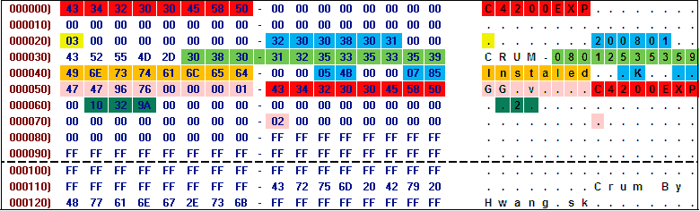
Расшифровка значений полей прошивки, отмеченных цветом:
Идентификатор; последние три буквы - регион: CHN - Китай, KOR - Корея, EXP - все остальные страны.
Емкость картриджа; значения 01...09 соответствуют 1...9 тысячам копий, 0A - 10 тысяч; оптимальное значение, соответствующее ТТХ картриджа - 3-5 тысяч копий: сколько не напиши, все равно через 5 тысяч копий заблокируется, единственная польза - не будет "кричать" об окончании тонера.
Серийный номер картриджа; допустимые значения ячеек 30-39.
Первые шесть символов - дата в формате ДДММГГ.
Номер обязательно нужно изменить при прошивке; возможные варианты :
- добавить к номеру единицу;
- записать год-месяц-день-час-минута-номер заправщика в формате YYMMDDHHMM№;
- написать свой код (или формат), но только в цифровом виде.
Метка инсталляции; в новой прошивке эта запись отсутствует, поэтому принтер думает, что у него новый картридж, и увеличивает счетчик количества смен тонера.
Принтер сам создает эту запись при установке картриджа. Желательно обнулить.
Счетчики страниц - если перевести в десятиричный код, то это и будет количество отпечатанных страниц. Обнулить.
Счетчик тонера - обнулить.
Счетчик барабана - обнулить.
Метка "Нет тонера"; значения :
00 - норма,
01 - мало тонера,
02 - нет тонера.
В принципе, работает и при 01 ("мало тонера"), но выглядит это некорректно: вроде картридж заправлен-обнулен, а принтер ругается... и клиент тоже.

Если картридж с такой прошивкой установить в аппарат, то, будучи полностью заправленным, он вырабатывается до появления белых полос, в то время как в прошивке чипа абсолютно ничего не изменяется. Такой картридж может перезаправляться и восстанавливаться до полного износа, его чип становится вечным, и ни в каких дальнейших перепрошивках не нуждается. Единственное условие в отношении чипа: он должен присутствовать в картридже, и всё.

а) на основе ПК

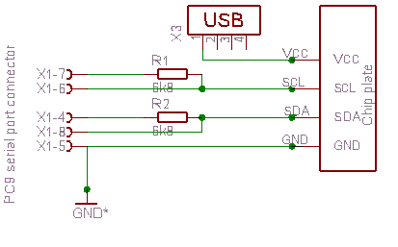
Программатор (hard) или железо изготавливается самостоятельно. Для того чтобы его собрать понадобится разъем для соединения с COM-портом компьютера (PC9) и два сопротивления номиналом 1-10 кОм. Питание схемы осуществляется через USB-разъем материнской платы. Схема программатора приведена на рисунке 15.

Рисунок 15 – Схема программатора

Питание чипа теперь формируется за счет красного провода USB, который выдает на выходе +5V и подсоединяется к выводу VCC на чипе. -5V программатор берет с 5-го вывода COM-порта (GND).
На рисунке 16 представлен внешний вид программатора.

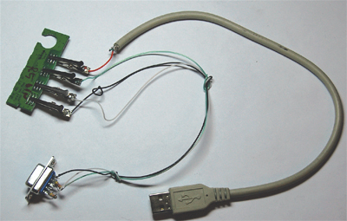
Рисунок 16 – Внешний вид программатора чипов картриджей

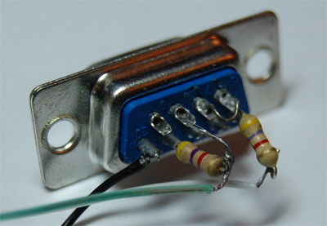
На рисунке 17 показан COM-порт, к которому припаиваются 2 сопротивления. Это придает схеме небольшие габариты.

Рисунок 17 – Спаянная схема COM-порта

Далее осуществляется подключение программатора к чипу картриджа так, как показано на рисунке 18.
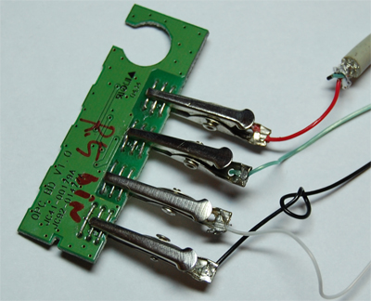

Рисунок 18 – Схема подключения программатора к чипу картриджа

4. Программирование чипа
Перед тем как начать программирование необходимо установить и закрепить плату чипа на программатор. Далее программатор вставляется в COM-порт выключенного компьютера. После этого включаем компьютер и запускаем программу PonyProg.

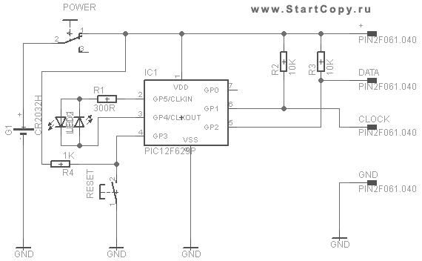
Б) на микроконтроллере PIC 12F629

Собираем по приведенной схеме:
включить питание - загорится красный светодиод (можно ставить сдвоенный),
взять картридж в левую руку, обнулятор в правую, нажать и удерживать RESET, прижать контактами к чипу, отпустить RESET;
загорелся зеленый - все ОК.
Батарейку лучше новую брать.
Ниже приведены фото устройства в сборе (вид сверху и снизу) :

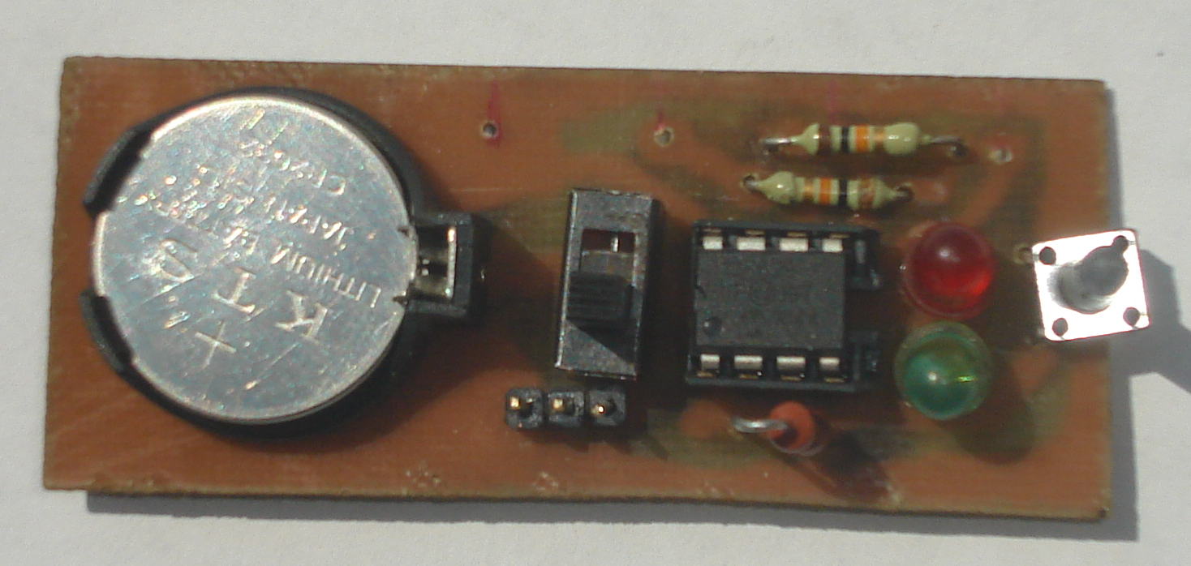
"Обнулятор" пригоден для работы с картриджами Самсунг 4200, 4220 и Ксерокс 3119.
Работает устройство следующим образом: микросхема по шине считывает код для идентификации картриджа; если он 0xFF - считывание повторяется, если другой - то проверяется, Самсунг ли это (если нет, то прошивается как Ксерокс), далее считывается три числа из серийного номера, прибавляется единица, проверяется переполнение, если нужно - исправляется, заливается прошивка с нового чипа (точнее, первые 128 слов), возвращается исправленный серийник.
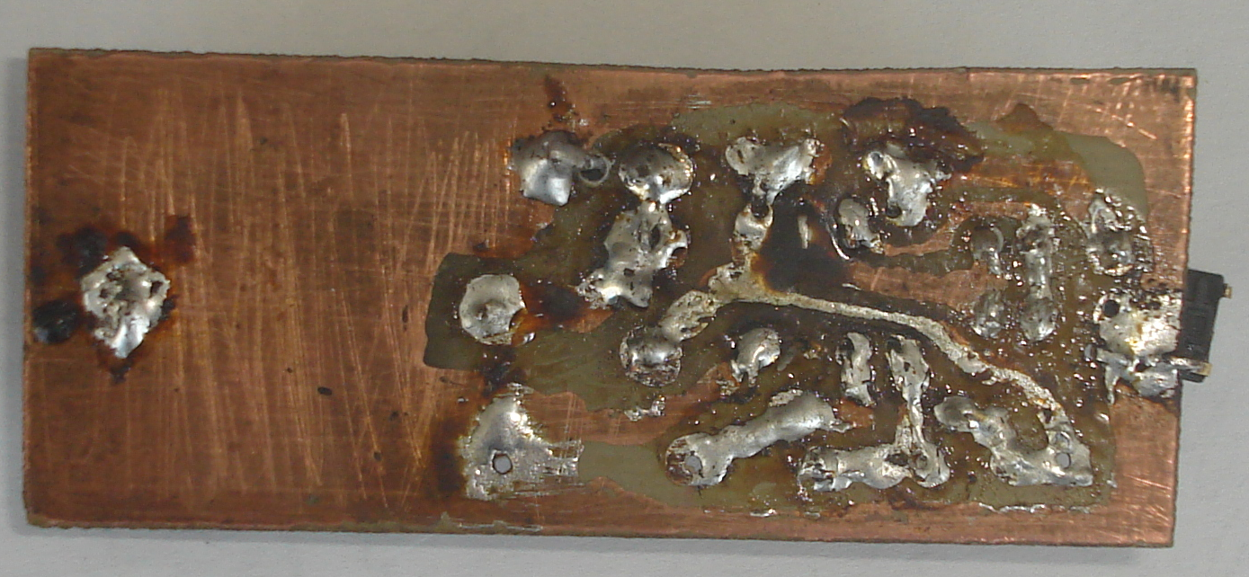
"Обнулятор" уверенно работает при питании от батареи телефона (3,6В и более) или от USB через диод (для этого на плате есть дополнительный разъем); такое питание позволяет уверенно работать с некоторыми старыми чипами, которым напряжения 3В бывает мало, и они не "шьются", требуя питания по меньшей мере от 4В.

Программа для микроконтроллера

:10000000592AFF3FFF3FFF3F031383128510BA1F9A
:100010000C28831605151128031383160511831266
:10002000051103138312851485100800031383122E
:10003000851083160515831285143A08840000087C
:10004000D000FE30D0053A08840050088000051D1D
:1000500032283A0884000008D00050143A0884007E
:1000600050088000851008000313831605158312BD
:1000700085148316051183120511851008000313DA
:100080008312B901B8010830380203184E28370826
:10009000BA000420B70D3710B80A43283930BA0027
:1000A00016203908D0000800031383128510831628
:1000B00005118312051185148316051508003420D7
:1000C0002008B7003F205008013A03195F28542048
:1000D00008000313831222088A0023088200080004
:1000E00003138312B401B3010830330203187F28CD
:1000F000B40D34103430BA001620B30A7428320814
:10010000BA0004203408D00008000313831220082A
:10011000B60034203608B7003F202408B7003F203F
:10012000B501340835020318A92835083207D00074
:1001300033080318013FD1005008A3005108A20062
:100140000A08A1006920B70021088A003F20B50AEB
:10015000912854205F200800433434343234303442
:1001600030344534583450340034003400340034D2
:1001700000340034003400340034003400340034DF
:1001800000340034003400340034003400340034CF
:1001900000340034003400340334003400340034BC
:1001A00000340034003400343234303431343034EC
:1001B00030343234003400344334523455344D3406
:1001C0002D3431343034303432343034313433340B
:1001D00033343134303430340034003400340034BB
:1001E000003400340034003400340034003400346F
:1001F000003400340034003400340034003400345F
:100200000034003400340034433434343234303475
:100210003034453458345034003400340034003421
:10022000003400340034003400340034003400342E
:10023000003400340034003400340034003400341E
:10024000003400340034003400340034003400340E
:1002500000340034003400340034003400340034FE
:100260000034003400340034FF34FF34FF34FF34F2
:10027000FF34FF34FF34FF34080020345834453451
:1002800052344F34583420340034003400340034B5
:1002900000340034003400340034003400340034BE
:1002A00000340034003400340034003400340034AE
:1002B000003400340034003400340134003400349D
:1002C00000340034003400340034323430343034FC
:1002D00039343034363400340034433452345534F5
:1002E0004D342D34303439343034393432343634BA
:1002F0003534383434343134383400340034003454
:10030000003400340034003400340034003400344D
:10031000003400340034003400340034003400343D
:100320000034003400340034003420345834453470
:1003300052344F3458342034003400340034003404
:10034000003400340034003400340034003400340D
:1003500000340034003400340034003400340034FD
:1003600000340034003400340034023400340034EB
:100370000034FF34003400340034003400340034DE
:1003800000340034003400340034FF34FF34FF34D0
:10039000FF34FF34FF34FF34FF3408000730031309
:1003A00083129900473083168100831285140C3024
:1003B000831685008312051008000313831220089A
:1003C000B00034203008B7003F202408B7003F2099
:1003D000342001303004B7003F20AF012E082F0237
:1003E0000318192A01302E02D100D201031CD203B6
:1003F0008030D000803052065002031D012A51087F
:100400002F0203180D2A2F082D07B100B20170200A
:100410003108840050088000172A2F082D07B100EA
:100420008030B20070203108840050088000AF0A8C
:10043000EE295420080003138312AD010313831225
:1004400090302D020318452A2D08A400A501260886
:10045000003A031D362A2D08AC3FB20000300318C5
:10046000013FB3001030B4008520422A03138316E5
:100470002D083D3FB20001300318013FB30010309A
:10048000B40085201030AD071E2A03138316080020
:10049000031383122008AE0034202E08B7003F203B
:1004A0002408B7003F202D08B7003F2054205F20CC
:1004B0000800CE21A701A401A501A030A0000516C7
:1004C0008512FF30AB008101A0308B000313831233
:1004D0002B08FF3A031D722A2B30AD000130AE000D
:1004E000DD21662A031383163D30A4000030A500E9
:1004F0002830AD000330AE00DD2139302A02031868
:10050000832AAA0A962A3030AA0039302902031811
:100510008B2AA90A962A3030A900393028020318FC
:10052000932AA80A962A3030A8007D2A2B08433A3D
:10053000031D9D2AA6011B22A02A0130A6001B2212
:100540003D30A4000030A500A030A000AC01033075
:100550002C020318B62A2C08283F84000008AD009E
:100560004822A40A0319A50AAC0AA72A8312051275
:1005700085160630DC00FF30DB00FF30DA00DC0BD4
:10058000C22AC92ADB0BC52AC82ADA0BC52AC22A05
:10059000BF2A1A30DB00FF30DA00DB0BD02AD32A67
:1005A000DA0BD02ACD2A4230DA00DA0BD52A8512AE
:1005B00063008101DA2AFF3FFF3FFF3FFF3FFF3F1C
:1005C000FF3FFF3FFF3FFF3FFF3FFF3FFF3FFF3F3B
:1005D000FF3FFF3FFF3FFF3FFF3FFF3FFF3FFF3F2B
:1005E000FF3FFF3FFF3FFF3FFF3FFF3FFF3FFF3F1B
:1005F000FF3FFF3FFF3FFF3FFF3FFF3FFF3FFF3F0B
:10060000FF3FFF3FFF3FFF3FFF3FFF3FFF3FFF3FFA
:10061000FF3FFF3FFF3FFF3FFF3FFF3FFF3FFF3FEA
:10062000FF3FFF3FFF3FFF3FFF3FFF3FFF3FFF3FDA
:10063000FF3FFF3FFF3FFF3FFF3FFF3FFF3FFF3FCA
:10064000FF3FFF3FFF3FFF3FFF3FFF3FFF3FFF3FBA
:10065000FF3FFF3FFF3FFF3FFF3FFF3FFF3FFF3FAA
:10066000FF3FFF3FFF3FFF3FFF3FFF3FFF3FFF3F9A
:10067000FF3FFF3FFF3FFF3FFF3FFF3FFF3FFF3F8A
:10068000FF3FFF3FFF3FFF3FFF3FFF3FFF3FFF3F7A
:10069000FF3FFF3FFF3FFF3FFF3FFF3FFF3FFF3F6A
:1006A000FF3FFF3FFF3FFF3FFF3FFF3FFF3FFF3F5A
:1006B000FF3FFF3FFF3FFF3FFF3FFF3FFF3FFF3F4A
:1006C000FF3FFF3FFF3FFF3FFF3FFF3FFF3FFF3F3A
:1006D000FF3FFF3FFF3FFF3FFF3FFF3FFF3FFF3F2A
:1006E000FF3FFF3FFF3FFF3FFF3FFF3FFF3FFF3F1A
:1006F000FF3FFF3FFF3FFF3FFF3FFF3FFF3FFF3F0A
:10070000FF3FFF3FFF3FFF3FFF3FFF3FFF3FFF3FF9
:10071000FF3FFF3FFF3FFF3FFF3FFF3FFF3FFF3FE9
:10072000FF3FFF3FFF3FFF3FFF3FFF3FFF3FFF3FD9
:10073000FF3FFF3FFF3FFF3FFF3FFF3FFF3FFF3FC9
:10074000FF3FFF3FFF3FFF3FFF3FFF3FFF3FFF3FB9
:10075000FF3FFF3FFF3FFF3FFF3FFF3FFF3FFF3FA9
:10076000FF3FFF3FFF3FFF3FFF3FFF3FFF3FFF3F99
:10077000FF3FFF3FFF3FFF3FFF3FFF3FFF3FFF3F89
:10078000FF3FFF3FFF3FFF3FFF3FFF3FFF3FFF3F79
:10079000FF3FFF3FFF3FFF3FFF3FFF3FFF3FFF3F69
:1007A000FF3FFF3FFF3FFF3FFF3FFF3FFF3FFF3F59
:1007B000FF3FFF3FFF3FFF3FFF3FFF3FFF3FFF3F49
:1007C000FF3FFF3FFF3FFF3FFF3FFF3FFF3FFF3F39
:1007D000FF3FFF3FFF3FFF3FFF3FFF3FFF3FFF3F29
:1007E000FF3FFF3FFF3FFF3FFF3FFF3FFF3FFF3F19
:1007F000FF3FFF3FFF3FFF3FFF3FFF3FFF3F5834BB
:084000000F000F000F000F007C
:02400E00E411BB
:10420000FF00FF00FF00FF00FF00FF00FF00FF00B6
:10421000FF00FF00FF00FF00FF00FF00FF00FF00A6
:10422000FF00FF00FF00FF00FF00FF00FF00FF0096
:10423000FF00FF00FF00FF00FF00FF00FF00FF0086
:10424000FF00FF00FF00FF00FF00FF00FF00FF0076
:10425000FF00FF00FF00FF00FF00FF00FF00FF0066
:10426000FF00FF00FF00FF00FF00FF00FF00FF0056
:10427000FF00FF00FF00FF00FF00FF00FF00FF0046
:10428000FF00FF00FF00FF00FF00FF00FF00FF0036
:10429000FF00FF00FF00FF00FF00FF00FF00FF0026
:1042A000FF00FF00FF00FF00FF00FF00FF00FF0016
:1042B000FF00FF00FF00FF00FF00FF00FF00FF0006
:1042C000FF00FF00FF00FF00FF00FF00FF00FF00F6
:1042D000FF00FF00FF00FF00FF00FF00FF00FF00E6
:1042E000FF00FF00FF00FF00FF00FF00FF00FF00D6
:1042F000FF00FF00FF00FF00FF00FF00FF00FF00C6
:00000001FF

